実験結果

　タイマー2をフルカウントにしてディジタルオシロスコープTDS2002Bで観察し、FFT機能で表示させた。

・40Hz

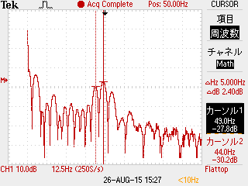

|  |  |  |
| --- | --- | --- |
| スイッチ | 理論値 | 測定値 |
| S1 | 40Hz | 49.0Hz |

・60Hz

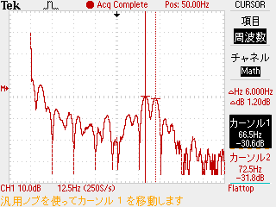

|  |  |  |
| --- | --- | --- |
| スイッチ | 理論値 | 測定値 |
| S3 | 60Hz | 66.5Hz |

・50Hz

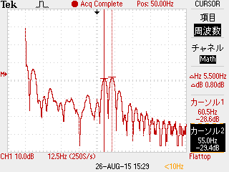

|  |  |  |
| --- | --- | --- |
| スイッチ | 理論値 | 測定値 |
| S2 | 50Hz | 60.5Hz |

・70Hz

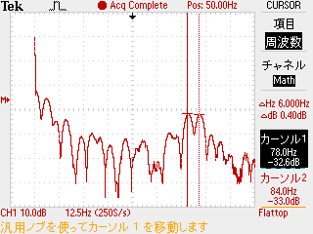

|  |  |  |
| --- | --- | --- |
| スイッチ | 理論値 | 測定値 |
| S4 | 70Hz | 78.0Hz |

・80Hz

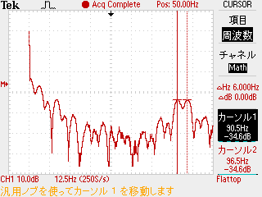

|  |  |  |
| --- | --- | --- |
| スイッチ | 理論値 | 測定値 |
| S5 | 80Hz | 90.5Hz |

・100Hz

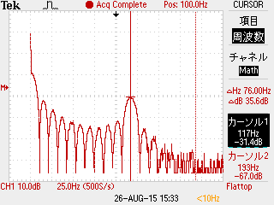

|  |  |  |
| --- | --- | --- |
| スイッチ | 理論値 | 測定値 |
| S7 | 100Hz | 117Hz |

・90Hz

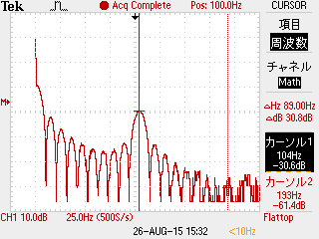

|  |  |  |
| --- | --- | --- |
| スイッチ | 理論値 | 測定値 |
| S6 | 90Hz | 104Hz |

・110Hz

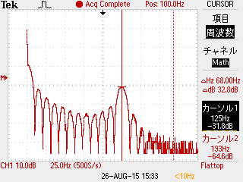

|  |  |  |
| --- | --- | --- |
| スイッチ | 理論値 | 測定値 |
| S8 | 110Hz | 125Hz |